Białystok e – ul. Jurowiecka 10.04.2004
Jagiellonia Białystok - Piast Gliwice 2:1 (0:1)
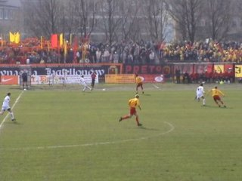  13 min – Stolarz wykłada piłkę Chyle | 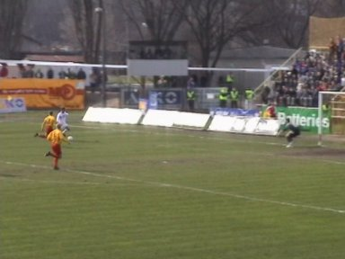  Napastnik Piasta wyprzedza obrońców i mimo bardzo ostrego konta pokonuje bramkarza Jagielloni
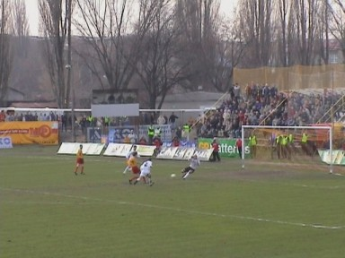  W 47 min Gorczyca wyszedł obronną ręka z tej sytuacji | 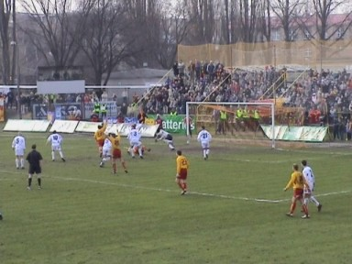  W 50 min Kobeszko przewrócił się o nogi Kaszowskiego, ale arbiter uznał to za przewinienie i podyktował karnego, którego na gola zamienił Łatka
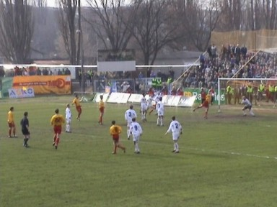  W 72 min po rzucie wolnym jeden z graczy Jagielloni strzelał głową, Gorczyca obronił | 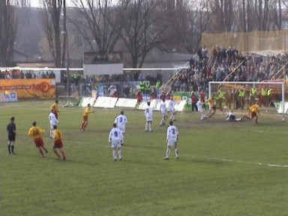  Przy dobitce Kuliga jednak nie miał żadnych szans

